Τίτλος: ΜΗ ΥΠΟΧΡΕΟΙ ΠΑΡΑΚΟΛΟΥΘΗΣΗΣ μαθήματος Αρχές Τεχνολογίας Λογισμικού

Καλημέρα σε όλους,
Θα σας παρακαλούσα όλους τώρα στην αρχή του εξαμήνου και μέχρι να ομαλοποιηθούν τα εργαστηριακά τμήματα του μαθήματος να ελέγχετε συχνά το μαιλ σας και το e-class για ανακοινώσεις.
Καθώς οι ΜΗ ΥΠΟΧΡΕΟΙ ΠΑΡΑΚΟΛΟΥΘΗΣΗΣ είναι 200 δηλαδή ένας τεράστιος αριθμός και για να υπάρχει μια στοιχειώδης εκπαιδευτική διαδικασία και παρακολούθηση των project που θα αναλάβουν οι φοιτητές της ομάδας αυτής, τα εργαστήρια ΟΜ5, ΟΜ6 και ΟΜ7 τις Πέμπτες θα δεσμευτούν για αυτήν την ομάδα φοιτητών ΜΟΝΟ.
Η εκπαιδευτική προσέγγιση των ΜΗ ΥΠΟΧΡΕΟΙ ΠΑΡΑΚΟΛΟΥΘΗΣΗΣ είναι αυτή του project based learning (PBL). Θα αναλάβουν project εξαμήνου και θα έχουν την υποχρέωση να έρχονται στο χώρο του εργαστηρίου μια φορά κάθε 3 εβδομάδες για συζήτηση, παρουσίαση προόδου στο project, απορίες κ.α.

ΟΛΟΙ οι 200 φοιτητές που έχουν δηλώσει το μάθημα ΜΗ ΥΠΟΧΡΕΟΙ ΠΑΡΑΚΟΛΟΥΘΗΣΗΣ παρακαλούνται:
- να κάνουν εγγραφή στο eclass στο παρακάτω μάθημα
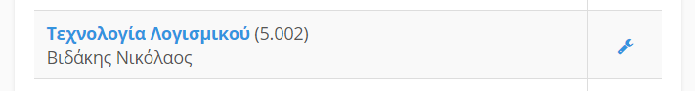
- αφού κάνουν εγγραφή στο eclass να γραφτούν σε μια από τις παρακάτω ομάδες
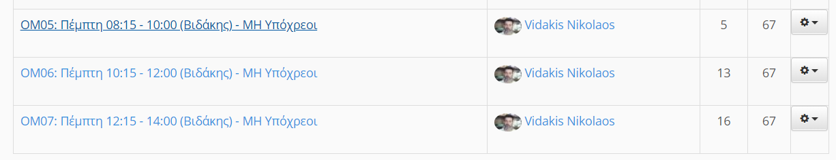
- Την Πέμπτη 27/02/2020 να έρθουν στην ώρα τους στο εργαστήριο 6 το κτήριο της πρώην ΣΕΥΠ όπου θα ανακοινωθούν τα project και θα διερευνηθούν εναλλακτικοί τρόποι επικοινωνίας για αυτούς που διαμένουν εκτός Ηρακλείου όπως Skype ή Τηλεσυνεργασία (από το eclass) κ.α

ΣΗΜΕΙΩΣΗ:
Η μη εγγραφή σε ομάδα στο e-class ισοδυναμεί με αποκλεισμό από την εξέταση του μαθήματος.

Ο Ακαδημαϊκός υπεύθυνος
Βιδάκης Νίκος

